小学校３年生 ＊単元確認テスト⑩＊ |  |  | 光を調べよう
組 番 | 名 前 |  | /10点
１ かがみをつかって日光をはねかえしました。
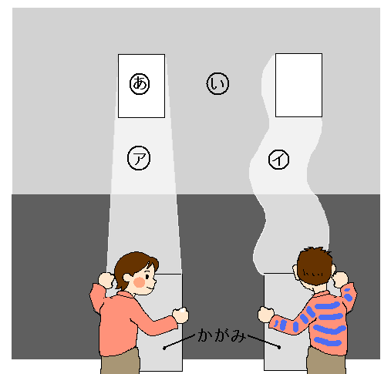
(1) 日光の正しいすすみ方は㋐と㋑のどちらですか。
（１点）
㋐

(2) かがみではねかえした日光はどのようにすすみますか。 （１点）
まっすぐすすむ。

(3) かべに手を当てたとき、あたたかいほうはとのどち
かが
かがみ
らですか。 （１点）

２ ３まいのかがみではねかえした日光をかさねたときの、明るさやあたたかさについてしらべました。
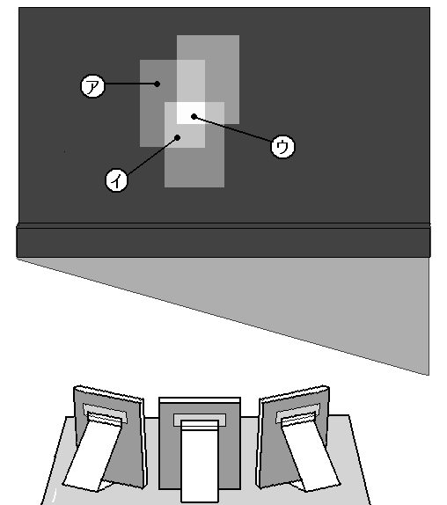
(1) いちばん明るくなるのは、㋐㋑㋒のどこですか。
（１点）
㋒

(2) ㋑は、かがみではねかえした光がいくつかさなっていますか。 （１点）
２つ

(3) ㋐㋑㋒をあたたかいじゅんにならべましょう。
（１点）
㋒ → ㋑ → ㋐

３ 小さな虫めがねと大きな虫めがねで、日光をあつめます。
- 虫めがねで紙をはやくこがすためには、日光が集まった部分がどうなればよいですか。 （1点）
大きな虫めがね
小さくなるようにする。
小さな虫めがね
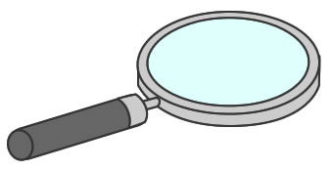


(2) 左の図で、２つの虫めがねの日光の集まっている部分が同じ
大きさのとき、紙がはやくこげるのは、小さな虫めがねと大
きな虫めがねのどちらですか。（１点）
大きな虫めがね

(3) (2)で答えたほうの虫めがねで、紙がはやくこげるのはなぜ
ですか。 （２点）
大きな虫めがねの方が、たくさんの日光を集めるから。

